
Service Lliurex Development:
- Héctor Garcia
- Raul Rodrigo
- Juan Ramon Pelegrina
- Miguel Angel Juan

Llx-pool
Herramienta de gestión de pools de preproducción
17 de Octubre de 2014
Versión 1
17 de Octubre de 2014
Versión 1

Introducción
Para automatizar la tarea de gestión de pools de LliureX existían una serie de scripts para realizar las acciones que fueran necesarias en cada momento con los pools de pre-producción y producción de LliureX, esto es, actualizar pre o pro, actualizar listas de paquetes...

Para facilitar aun mas la tarea se ha realizado una pequeña interfaz por terminal que recoge los scripts necesarios para el manejo del pool y los organiza en cuatro categorías y ordena por importancia.

Las cuatro categorías son:
- Actualizar listas de paquetes
- Comprobar posibles actualizaciones
- Realizar actualizaciones
- Sincronizar repositorios locales a lliurex.net

llx-pool
El ejecutable que controla estas acciones se llama llx-pool y funciona a modo de subshell la cual se van introduciendo los pasos a ejecutar.

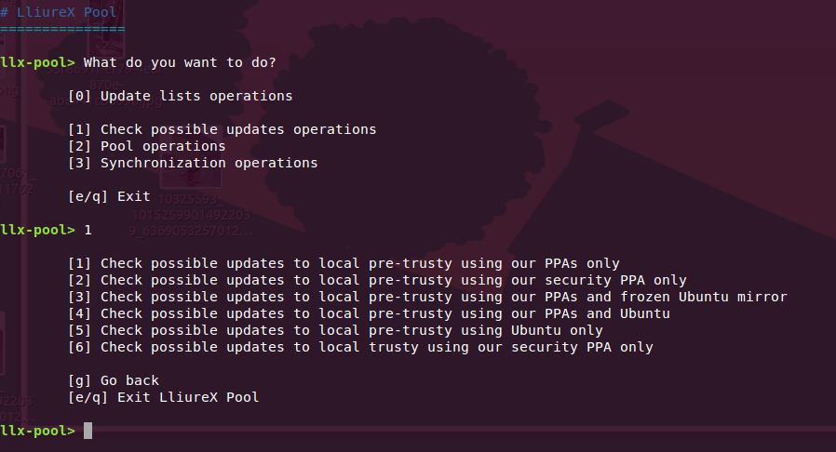
Edemas de la subshell, se distribuyen los scripts necesarios para operar con los repositorios de LliureX en la versión 15.05.

Operaciones disponibles en los repositorios 15,05
· Actualizar listas de paquetes procedentes de un mirror local de Ubuntu
Este paso comprueba que nuevos paquetes serán arrastrados al pool de lliurex.net en caso de que nuevos paquetes realizados requieran de dependencias extras que antes no existían. Se utiliza un mirror local de Ubuntu, lo cual quiere decir que no entraran nuevos kernels en la lista o paquetes que no existieran previamente.

· Actualizar listas de paquetes procedentes de Ubuntu
Similar a la acción anterior, pero usando los repositorios reales de Ubuntu, por lo que cabe la posibilidad de que nuevas dependencias por subidas de paquetes de Ubuntu entren en nuestro repositorio.

· Comprobación/Actualización de pre-trusty usando solo los PPAs de desarrollo de LliureX
Actualizar las versiones de paquetes del repositorio con las nuevas versiones que provengan exclusivamente de nuestros PPAs de desarrollo.

· Comprobación/Actualización de pre-trusty usando solo el PPAs de seguridad de LliureX
Actualizar las versiones de paquetes del repositorio con las nuevas versiones que provengan exclusivamente del ppa de seguridad, excluyendo por tanto el de desarrollo.

· Comprobación/Actualización de pre-trusty usando nuestros PPAs y el mirror congelado de Ubuntu
Actualizar las versiones de paquetes del repositorio con las nuevas versiones que provengan de nuestros PPAs y de un mirror local de Ubuntu.

· Comprobación/Actualización de pre-trusty usando nuestros PPAs y Ubuntu
Actualizar las versiones de paquetes del repositorio con las nuevas versiones que provengan de nuestros PPAs y del repositorio real de Ubuntu

· Comprobación/Actualización de pre-trusty usando Ubuntu
Actualizar las versiones de paquetes del repositorio con las nuevas versiones que provengan del repositorio actual de Ubuntu.

· Comprobación/Actualización de trusty usando nuestro PPAs de seguridad
Actualizar las versiones de paquetes del repositorio de producción con las nuevas versiones que provengan de nuestro repositorio de seguridad sin pasar por pre-producción.

· Sincronizar pre-trusty local a lliurex.net/pre-trusty
· Sincronizar lliurex.net/pre-trusty a lliurex.net/trusty
· Sincronizar trusty local a lliurex.net/trusty

Estructura actual de los pools de LliureX
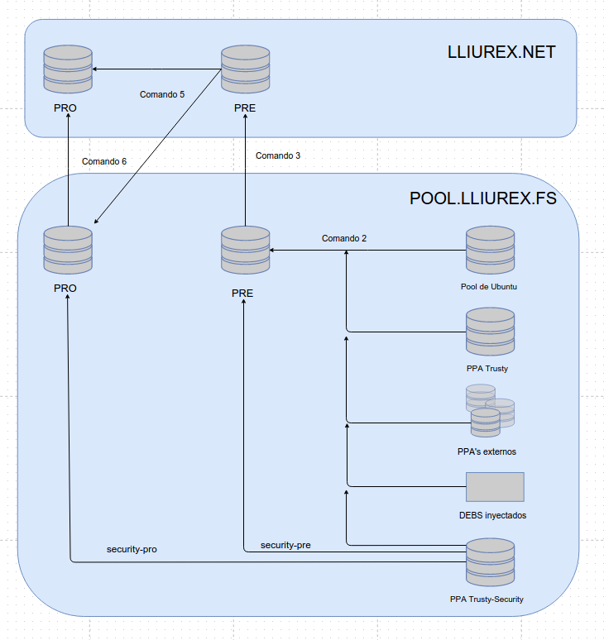

Qué necesito saber
La herramienta gestiona el entorno que existe actualmente, no monta ninguna infraestructura. La infraestructura es dependiente de los scripts que se realicen.
A día de hoy, los scripts de trusty necesitan las siguientes piezas fundamentales:
- Debootstrap de i386 y amd64
- Listas de paquetes básicos para calcular listado completo de paquetes del pool
- Sources lists preparados para los debootstrap
- Pool de pre-trusty
- Pool de pro-trusty

Tanto los sources.lists como las configuraciones para montar un reprepro de pre-trusty son distribuidas con el paquete llx-pool.
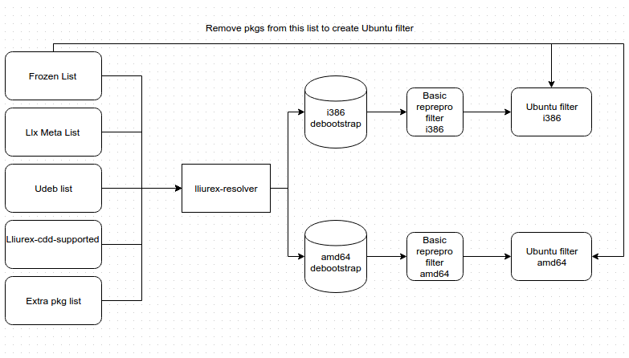
La creación de listas funciona de la siguiente manera: a partir de las listas de paquetes frozen, llx-meta, udeb, las dependencias de lliurex-cdd-supported y una lista de paquetes extra se genera, a través de lliurex-resolver y usando los bootstrap de trusty de i386 y amd64, la lista completa de paquetes que han de estar en el pool. Esta lista se usa como filtro en la configuración de reprepro de pre-trusty para que sólo los paquetes en dicha lista entren en el pool. Para soportar el congelado de versión de ciertos paquetes de Ubuntu existe una segunda lista generada como diferencia entre la calculada por lliurex-resolver y frozen-list, la cual se usa como filtro para los paquetes que provienen de los repositorios de Ubuntu.

Para conseguir que al actualizar el pool solo entren paquetes del PPA, o solo de Ubuntu o cualquier otra combinación, hay que jugar con la configuración de las fuentes del fichero distributions de reprepro. El paquete llx-pool provee todas las configuraciones necesarias de dicho fichero para hacer posibles los pasos explicados en la sección 3 de esta documentación.

